2 декабря в 16.00

В филиале
центральной городской библиотеки «ЦБС»
ул. Кузнецова, 10

состоится

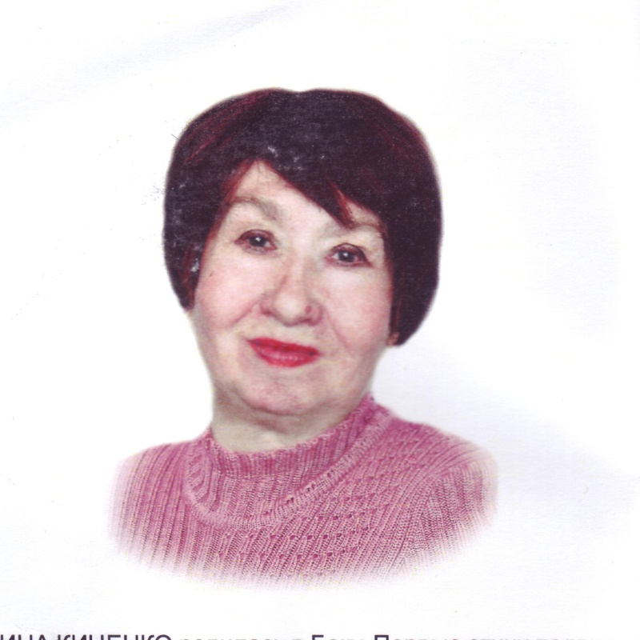
юбилейный авторский вечер

и презентация

нового сборника

поэта, прозаика,

журналиста

Лины Киценко

Приглашаем всех желающих

